Министерство науки и высшего образования Российской Федерации

Федеральное государственное бюджетное образовательное учреждение

высшего образования

«Рязанский государственный радиотехнический университет

имени В. Ф. Уткина»

Кафедра «Вычислительная и прикладная математика»

**Отчет**

**по лабораторной работе № 1**

**по дисциплине**

**«Низкоуровневое программирование»**

**на тему**

**«Знакомство с языком С.**

**Ассемблер и ассемблерные вставки»**

Выполнил:   
студент гр. 143  
Вербицкая И. С.

Проверил:  
Щенева Ю.Б.

Рязань, 2022

**Задание (вариант №5):**

В соответствии с вариантом (рисунок 1), необходимо рассчитать и вывести на экран выражение и его значение, рассчитанное с помощью ассемблерной вставки. Переменные A, B, C, D, E, F являются целочисленными и вводятся пользователем с клавиатуры.



Рисунок 1

**Анализ задания:**

*ОДЗ:* A, B, C, D, E, F=Z.

*Входные* данные: A, B, C, D, E, F – переменные.

*Выходные данные:* S – результат вычислений.

**Этапы решения задачи:**

1. Составить блок-схему;
2. Составить программу;
3. Провести проверку работы программы.

**Блок-схема (рисунок 2):**

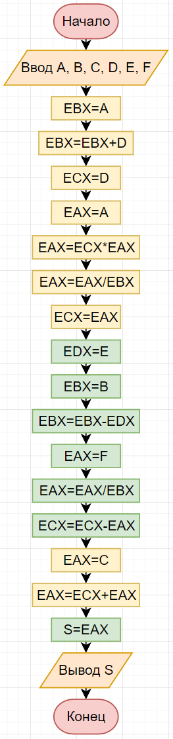

Рисунок 2

**Листинг программы (рисунок 3):**

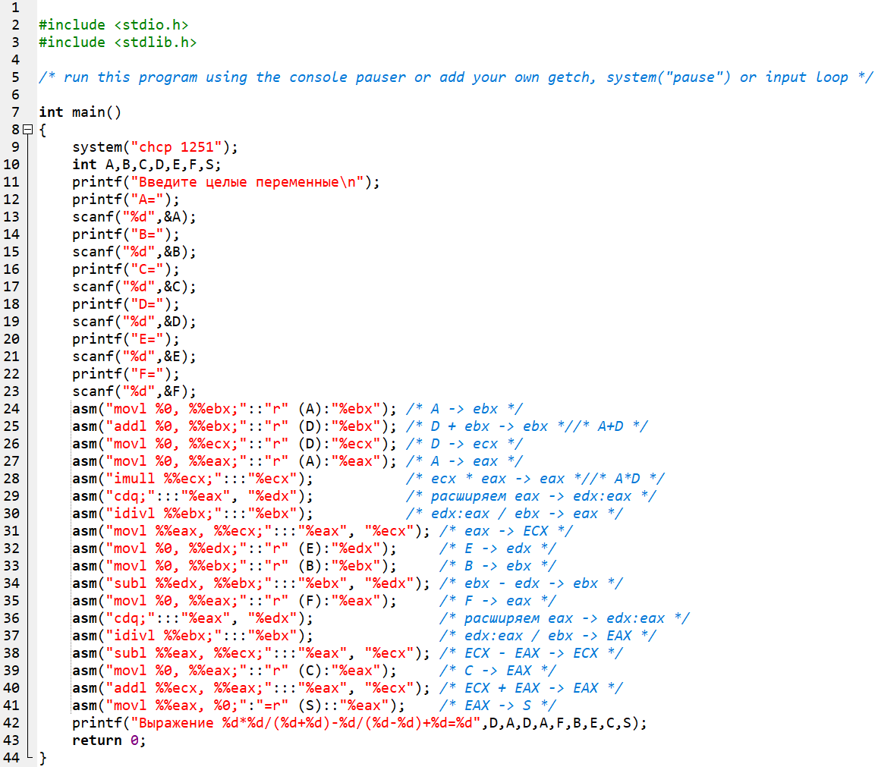

Рисунок 3

**Результаты работы программы и проверка:**

Программа была запущена для значений A=5, B=5, C=-8, D=6, E=8, F=8 (рисунок 4) и A=5, B=5, C=-30, D=-245, E=4, F=-2 (рисунок 6), такие же значения были заданы в Excel для проверки правильности выполнения (рисунок 5, рисунок 7). Результаты, полученные с помощью программы, совпали с результатами, полученными с помощью Excel.

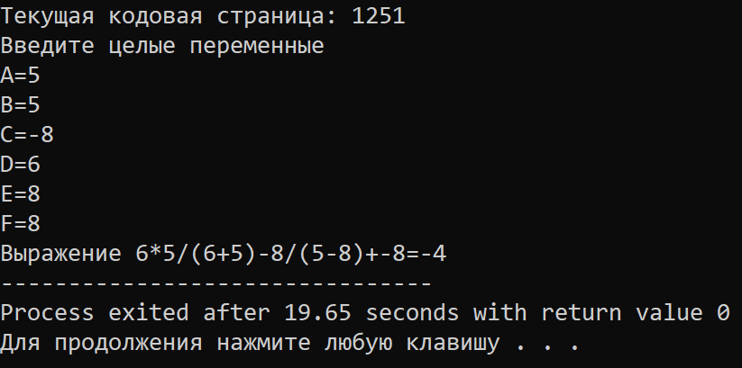

Рисунок 4

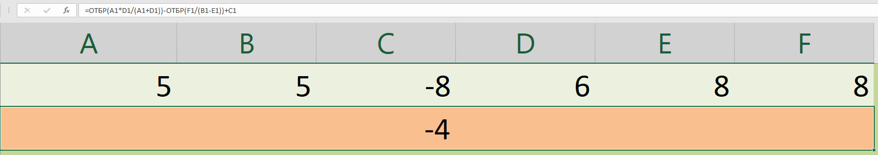

Рисунок 5

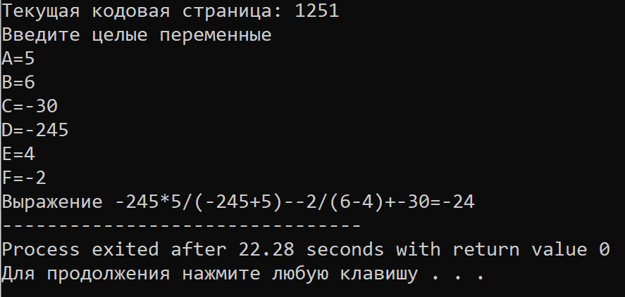

Рисунок 6

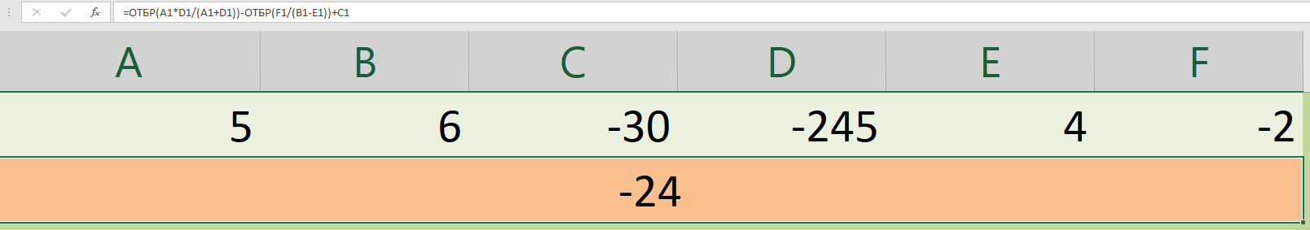

Рисунок 7